GÉOMÉTRIE REPÉRÉE

On se place dans un repère orthonormé du plan.

I. Rappels sur les équations de droites

Critère de colinéarité :
et sont colinéaires si et seulement si xy’ – yx’ = 0.

Vecteur directeur d’une droite :
Un vecteur directeur d’une droite d’équation cartésienne est .

Propriété :
Les droites d'équation et sont parallèles si et seulement si .

Méthode : Déterminer une équation de droite à partir d'un point et d'un vecteur directeur

Vidéo https://youtu.be/NosYmlLLFB4
Vidéo https://youtu.be/i5WD8IZdEqk

On considère un repère du plan.
1) Déterminer une équation cartésienne de la droite d passant par le point A(3 ; 1) et de vecteur directeur (-1 ; 5).

2) Déterminer une équation cartésienne de la droite d' passant par les points B(5 ; 3) et C(1 ; -3).

1) Soit un point M(x ; y) de la droite d.
Les vecteurs et sont colinéaires, soit : .
Soit encore : .
Une équation cartésienne de d est : .

Remarque :
Une autre méthode consiste à appliquer le premier théorème énoncé plus haut.
Ainsi, comme (-1 ; 5) est un vecteur directeur de d, une équation de d est de la forme : .
Pour déterminer c, il suffit de substituer les coordonnées de A dans l'équation.

2) est un vecteur directeur de d'.
.
Une équation cartésienne de d' est de la forme : .
B(5 ; 3) appartient à d' donc : -6 x 5 + 4 x 3 + c = 0 donc c = 18.
Une équation cartésienne de d' est : ou encore .

Tracer une droite dans un repère :

Vidéo https://youtu.be/EchUv2cGtzo

Equation cartésienne et équation réduite

Si , alors l'équation cartésienne de la droite D peut être ramenée à une équation réduite .
Le coefficient directeur de D est , son ordonnée à l'origine est et un vecteur directeur de D est .

Exemple :
Soit d dont une droite d'équation cartésienne .
Son équation réduite est .

II. Equation de droite de vecteur normal donné

Définition : Soit une droite d.
On appelle vecteur normal à une droite d, un vecteur non nul orthogonal à un vecteur directeur de d.
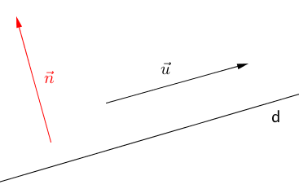
Exemple :
Soit la droite d d'équation cartésienne .
Un vecteur directeur de d est : .
Un vecteur normal de d est tel que :
Soit : .
a = -2 et b = 3 conviennent, ainsi le vecteur est un vecteur normal de d.

Propriétés : - Une droite de vecteur normal admet une équation cartésienne de la forme où c est un nombre réel à déterminer.
- Réciproquement, la droite d d'équation cartésienne admet le vecteur pour vecteur normal.

Démonstrations :
- Soit un point A de la droite d.
M est un point de d si et seulement si et sont orthogonaux.
Soit :
Soit encore :
.
- Si est une équation cartésienne de d alors est un vecteur directeur de d.
Le vecteur vérifie : . Donc les vecteurs et sont orthogonaux.

Méthode : Déterminer une équation de droite connaissant un point et un vecteur normal

Vidéo https://youtu.be/oR5QoWCiDIo

Dans un repère orthonormé du plan, on considère la droite d passant par le point et dont un vecteur normal est le vecteur .

Déterminer une équation cartésienne de la droite d.

Comme est un vecteur normal de d, une équation cartésienne de d est de la forme .
Le point appartient à la droite d, donc : et donc : .
Une équation cartésienne de d est : .

- Méthode : Déterminer les coordonnées du projeté orthogonal d’un point sur une droite

Vidéo https://youtu.be/-HNUbyU72Pc

Soit la droite d d’équation et le point A de coordonnées (2 ; 4).
Déterminer les coordonnées du point H, projeté orthogonal de A sur la droite d.

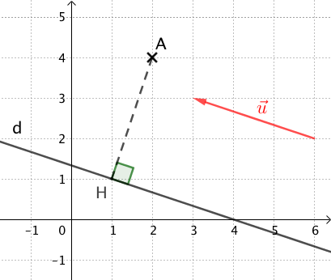
- On commence par déterminer une équation de la droite (AH) :

Comme d et (AH) sont perpendiculaires, un vecteur directeur de d est un vecteur normal de (AH).
Une équation cartésienne de d est , donc le vecteur est un vecteur directeur de d.
Et donc est un vecteur normal de (AH).
Un équation de (AH) est de la forme .

Or, le point A(2 ; 4) appartient à (AH), donc ses coordonnées vérifient l’équation de la droite.
On a : soit .
Une équation de (AH) est donc : .

- H est le point d’intersection de d et (AH), donc ses coordonnées vérifient les équations des deux droites. Résolvons alors le système :

, soit , soit encore ,
soit enfin et donc .

Le point H, projeté orthogonal de A sur la droite d, a pour coordonnées (1 ; 1).

III. Equations de cercle

Propriété : Une équation du cercle de centre et de rayon r est :

Démonstration :
Tout point appartient au cercle de centre et de rayon r si et seulement .

Méthode : Déterminer une équation d'un cercle

Vidéo https://youtu.be/Nr4Fcr-GhXM

Dans un repère orthonormé du plan, on considère le cercle C de centre et passant par le point . Déterminer une équation du cercle C.

Commençons par déterminer le carré du rayon du cercle C :

Une équation cartésienne du cercle C est alors : .

Méthode : Déterminer les caractéristiques d'un cercle

Vidéo https://youtu.be/nNidpOAhLE8

Dans un repère orthonormé du plan, on considère l'ensemble Ε d'équation :
. Démontrer que l'ensemble Ε est un cercle dont on déterminera les caractéristiques (centre, rayon).

L'ensemble Ε est le cercle de centre le point de coordonnées (1 ; 5) et de rayon 3.

Hors du cadre de la classe, aucune reproduction, même partielle, autres que celles prévues à l'article L 122-5 du code de la propriété intellectuelle, ne peut être faite de ce site sans l'autorisation expresse de l'auteur.
www.maths-et-tiques.fr/index.php/mentions-legales

